**Приложение к ОПОП-П**

**по специальности**

**23.02.06 Техническая эксплуатация подвижного состава железных дорог**

**ФОНД ОЦЕНОЧНЫХ СРЕДСТВ**

**УЧЕБНОЙ ДИСЦИПЛИНЫ**

**ОП.03 ЭЛЕКТРОТЕХНИКА**

**основной профессиональной образовательной программы -«Профессионалитет»**

**по специальности 23.02.06 Техническая эксплуатация подвижного состава железных дорог**

**Содержание**

1. Паспорт комплекта контрольно-оценочных средств …………………..3

2. Результаты освоения учебной дисциплины, подлежащие проверке 11

3. Оценка освоения учебной дисциплины: 14

3.1. Формы и методы контроля. 14

3.2 Кодификатор оценочных средств 22

4.Задания для оценки освоения дисциплины 23

# Паспорт комплекта контрольно-оценочных средств

В результате освоения учебной дисциплины ОП.03 ЭЛЕКТРОТЕХНИКА обучающийся должен обладать предусмотренными ФГОС по специальности 23.02.06 Техническая эксплуатация подвижного состава железных дорогследующими знаниями, умениями, которые формируют профессиональные компетенции, и общими компетенциями, а также личностными результатами осваиваемыми в рамках программы воспитания:

|  |  |  |  |  |
| --- | --- | --- | --- | --- |
| Код  ПК, ОК | Код умений | Умения | Код знаний | Знания |
| ПК 1.1. Эксплуатировать подвижной состав железных дорог  ПК 1.2. Производить техническое обслуживание и ремонт подвижного состава железных дорог в соответствии с требованиями технологических процессов | У 1.01 | определять конструктивные особенности узлов и деталей подвижного состава | З 1.01 | конструкцию, принцип действия и технические характеристики оборудования подвижного состава |
| У 1.02 | обнаруживать неисправности, регулировать и испытывать оборудование подвижного состава; | З 1.02 | нормативные документы по обеспечению безопасности движения поездов |
| У1.03 | определять соответствие технического состояния оборудования подвижного состава требованиям нормативных документов | З 1.03 | систему технического обслуживания и ремонта подвижного состава |
| У 1.04 | выполнять основные виды работ по эксплуатации, техническому обслуживанию и ремонту подвижного состава |
| У 1.05 | управлять системами подвижного состава в соответствии с установленными требованиями |
| ПК 2.2. Планировать и организовывать мероприятия по соблюдению норм безопасных условий труда  ПК2.3. Контролировать и оценивать качество выполняемых работ | У 2.01 | ставить производственные задачи коллективу исполнителей | З 2.01 | основные направления развития предприятия как хозяйствующего субъекта |
| У 2.02 | докладывать о ходе выполнения производственной задачи | З.2.02 | организацию производственного и технологического процессов |
| У 2.03 | проверять качество выполняемых работ | З 2.03 | материально-технические, трудовые и финансовые ресурсы предприятия, показатели их эффективного использования |
| У 2.04 | защищать свои права в соответствии с трудовым законодательством | З 2.04 | ценообразование, формы оплаты труда в современных условиях |
| З 2.05 | функции, виды и психологию менеджмента |
| З 2.06 | основы организации работы коллектива исполнителей |
| З 2.07 | принципы делового общения в коллективе |
| З 2.08 | особенности менеджмента в области профессиональной деятельности |
| З 2.09 | нормирование труда |
| З 2.10 | правовое положение субъектов правоотношений в сфере профессиональной деятельности |
| З 2.11 | права и обязанности работников в сфере профессиональной деятельности |
| З 2.12 | нормативные документы, регулирующие правоотношения в процессе профессиональной деятельности |
| ПК 3.2. Разрабатывать технологические процессы на ремонт отдельных деталей и узлов подвижного состава железных дорог в соответствии с нормативной документацией | У 3.01 | выбирать необходимую техническую и технологическую документацию | З 3.01 | техническую и технологическую документацию, применяемую при ремонте, обслуживании и эксплуатации подвижного состава |
| З 3.02 | типовые технологические процессы на ремонт деталей и узлов подвижного состава |
| ОК 01.  Выбирать способы решения задач профессиональной деятельности применительно к различным контекстам | Уо 01.01 | распознавать задачу и/или проблему в профессиональном и/или социальном контексте | Зо 01.01 | актуальный профессиональный и социальный контекст, в котором приходится работать и жить |
| Уо 01.02 | анализировать задачу и/или проблему и выделять её составные части | Зо 01.02 | основные источники информации и ресурсы для решения задач и проблем в профессиональном и/или социальном контексте |
| Уо 01.03 | определять этапы решения задачи | Зо 01.03 | алгоритмы выполнения работ в профессиональной и смежных областях |
| Уо 01.04 | выявлять и эффективно искать информацию, необходимую для решения задачи и/или проблемы | Зо 01.04 | методы работы в профессиональной и смежных сферах |
| Уо 01.05 | составлять план действия | Зо 01.05 | структуру плана для решения задач |
| Уо 01.06 | определять необходимые ресурсы | Зо 01.06 | порядок оценки результатов решения задач профессиональной деятельности |
| Уо 01.07 | владеть актуальными методами работы в профессиональной и смежных сферах |
| Уо 01.08 | реализовывать составленный план |
| Уо 01.09 | оценивать результат и последствия своих действий (самостоятельно или с помощью наставника) |
| ОК 02.  Использовать современные средства поиска, анализа и интерпретации информации, и информационные технологии для выполнения задач профессиональной деятельности | Уо 02.01 | определять задачи для поиска информации | Зо 02.01 | номенклатура информационных источников, применяемых в профессиональной деятельности |
| Уо 02.02 | определять необходимые источники информации | Зо 02.02 | приемы структурирования информации |
| Уо 02.03 | планировать процесс поиска; структурировать получаемую информацию | Зо 02.03 | формат оформления результатов поиска информации, современные средства и устройства информатизации |
| Уо 02.04 | выделять наиболее значимое в перечне информации | Зо 02.04 | порядок их применения и программное обеспечение в профессиональной деятельности в том числе с использованием цифровых средств |
| Уо 02.05 | оценивать практическую значимость результатов поиска | Зо 02.05 | структуру плана для решения задач; |
| Уо 02.06 | оформлять результаты поиска, применять средства информационных технологий для решения профессиональных задач |
| Уо 02.07 | использовать современное программное обеспечение |
| Уо 02.08 | использовать различные цифровые средства для решения профессиональных задач |
| ОК 03.  Планировать и реализовывать собственное профессиональное и личностное развитие, предпринимательскую деятельность в профессиональной сфере, использовать знания по финансовой грамотности в различных жизненных ситуациях | Уо 03.01 | определять актуальность нормативно-правовой документации в профессиональной деятельности | Зо 03.01 | содержание актуальной нормативно-правовой документации |
| Уо 03.02 | применять современную научную профессиональную терминологию | Зо 03.02 | современная научная и профессиональная терминология |
| Уо 03.03 | определять и выстраивать траектории профессионального развития и самообразования | Зо 03.03 | возможные траектории профессионального развития и самообразования |
| Уо 03.04 | выявлять достоинства и недостатки коммерческой идеи | Зо 03.04 | основы предпринимательской деятельности; основы финансовой грамотности |
| Уо 03.05 | презентовать идеи открытия собственного дела в профессиональной деятельности; оформлять бизнес-план | Зо 03.05 | правила разработки бизнес-планов |
| Уо 03.06 | рассчитывать размеры выплат по процентным ставкам кредитования | Зо 03.06 | порядок выстраивания презентации |
| Уо 03.07 | определять инвестиционную привлекательность коммерческих идей в рамках профессиональной деятельности | Зо 03.07 | кредитные банковские продукты |
| Уо 03.08 | презентовать бизнес-идею |
| Уо 03.09 | определять источники финансирования |
| ОК 04.  Эффективно взаимодействовать и работать в коллективе и команде | Уо 04.01 | организовывать работу коллектива и команды; | Зо 04.01 | психологические основы деятельности коллектива, психологические особенности личности; |
| Уо 04.02 | взаимодействовать с коллегами, руководством, клиентами в ходе профессиональной деятельности | Зо 04.02 | основы проектной деятельности |
| ОК 05.  Осуществлять устную и письменную коммуникацию на государственном языке Российской Федерации с учетом особенностей социального и культурного контекста | Уо 05.01 | грамотно излагать свои мысли и оформлять документы по профессиональной тематике на государственном языке, проявлять толерантность в рабочем коллективе | Зо 05.01 | особенности социального и культурного контекста; |
| Зо 05.02 | правила оформления документов и построения устных сообщений |
| ОК 06.  Проявлять гражданско-патриотическую позицию, демонстрировать осознанное поведение на основе традиционных общечеловеческих ценностей, в том числе с учетом гармонизации межнациональных и межрелигиозных отношений, применять стандарты антикоррупционного поведения | Уо 06.01 | описывать значимость своей специальности; | Зо 06.01 | сущность гражданско-патриотической позиции, общечеловеческих ценностей; |
| Уо 06.02 | применять стандарты антикоррупционного поведения | Зо 06.02 | значимость профессиональной деятельности по специальности; |
| Зо 06.03 | стандарты антикоррупционного поведения и последствия его нарушения |
| ОК 07.  Содействовать сохранению окружающей среды, ресурсосбережению, применять знания об изменении климата, принципы бережливого производства, эффективно действовать в чрезвычайных ситуациях | Уо 07.01 | соблюдать нормы экологической безопасности; | Зо 07.01 | правила экологической безопасности при ведении профессиональной деятельности; |
| Уо 07.02 | определять направления ресурсосбережения в рамках профессиональной деятельности по специальности, осуществлять работу с соблюдением принципов бережливого производства; | Зо 07.02 | основные ресурсы, задействованные в профессиональной деятельности; |
| Уо 07.03 | организовывать профессиональную деятельность с учетом знаний об изменении климатических условий региона | Зо 07.03 | пути обеспечения ресурсосбережения; |
| Зо 07.04 | принципы бережливого производства; |
| Зо 07.05 | основные направления изменения климатических условий региона |
| ОК 08.  Использовать средства физической культуры для сохранения и укрепления здоровья в процессе профессиональной деятельности и поддержания необходимого уровня физической подготовленности | Уо 08.01 | использовать физкультурно-оздоровительную деятельность для укрепления здоровья, достижения жизненных и профессиональных целей; | Зо 08.01 | роль физической культуры в общекультурном, профессиональном и социальном развитии человека; |
| Уо 08.02 | применять рациональные приемы двигательных функций в профессиональной деятельности; | Зо 08.02 | основы здорового образа жизни; |
| Уо 08.03 | пользоваться средствами профилактики перенапряжения, характерными для данной специальности. | Зо 08.03 | условия профессиональной деятельности и зоны риска физического здоровья для специальности; |
| Зо 08.04 | средства профилактики перенапряжения. |
| ОК 09.  Пользоваться профессиональной документацией на государственном и иностранном языках | Уо 09.01 | понимать общий смысл четко произнесенных высказываний на известные темы (профессиональные и бытовые), понимать тексты на базовые профессиональные темы; | Зо 09.01 | правила построения простых и сложных предложений на профессиональные темы; |
| Уо 09.02 | участвовать в диалогах на знакомые общие и профессиональные темы; | Зо 09.02 | основные общеупотребительные глаголы (бытовая и профессиональная лексика); |
| Уо 09.03 | строить простые высказывания о себе и о своей профессиональной деятельности; | Зо 09.03 | лексический минимум, относящийся к описанию предметов, средств и процессов профессиональной деятельности; |
| Уо 09.04 | кратко обосновывать и объяснять свои действия (текущие и планируемые); | Зо 09.04 | особенности произношения; |
| Уо 09.05 | писать простые связные сообщения на знакомые или интересующие профессиональные темы. | Зо 09.05 | правила чтения текстов профессиональной направленности. |

**ЛР 14** Сформированность экологического мышления, понимания влияния социально-экономических процессов на состояние природной и социальной среды; приобретение опыта эколого-направленной деятельности

**ЛР 15** Ответственное отношение к созданию семьи на основе осознанного принятия ценностей семейной жизни

**ЛР 16** Осуществлять поиск, анализ и интерпретацию информации, необходимой для выполнения задач профессиональной деятельности.

Формой аттестации по учебной дисциплине является экзамен*.*

# Результаты освоения учебной дисциплины, подлежащие проверке

В результате аттестации по учебной дисциплине осуществляется комплексная проверка следующих умений и знаний, а также динамика формирования общих, профессиональных компетенций и личностных результатов в рамках программы воспитания:

|  |  |  |
| --- | --- | --- |
| Результаты обучения: умения, знания и общие компетенции | Показатели оценки результата. | Форма контроля и оценивания. |

|  |  |  |  |  |  |
| --- | --- | --- | --- | --- | --- |
| **усвоенные знания:** | | | | | |
| сущность физических процессов, протекающих в электрических и магнитных цепях  ОК01-09, ПК1.1, ПК1.2, ПК2.2, ПК2.3, ПК3.2 | | | * формулирование законов электрических цепей постоянного и переменного тока; * формулирование законов магнитных цепей; * знание магнитных свойств различных материалов и их применение; * изложение теоретических положений, необходимых и достаточных для нахождения электрических параметров простых электрических и магнитных цепей. | устный опрос;  технический диктант;  выполнение реферата или подготовка презентации;  экзамен. | | |
| построение электрических цепей, порядок расчёта их параметров  ОК01-09, ПК1.1, ПК1.2, ПК2.2, ПК2.3, ПК3.2 | | | * формулирование законов электрических цепей; * нахождение электрических параметров простых электрических цепей; * грамотное решение практических задач с применением знаний и умений; * правильное выполнение заданий по алгоритму | тестовое задание;  практическое занятие;  лабораторное занятие;  выполнение индивидуального домашнего задания  контрольная работа;  экзамен. | | |
| способы включения электроизмерительных приборов и методы измерения электрических величин  ОК01-09, ПК1.1, ПК1.2, ПК2.2, ПК2.3, ПК3.2 | | | * сборка цепи содержащей амперметр, вольтметр, ваттметр; * выбор приборов и метода для измерения величин с соблюдением техники безопасности; * правильность выбора электроизмерительных приборов для определения параметров цепи – тока, напряжения, сопротивления, мощности; * правильное определение основных параметров и характеристик электроизмерительных приборов, в соответствии с правилами их эксплуатации по основным техническим документам | * устный опрос; * тестирование On-Line; * кроссворд; * лабораторное занятие; * экзамен. | | |
| **освоенные умения:** | | | | | |
| собирать электрические цепи  ОК01-09, ПК1.1, ПК1.2, ПК2.2, ПК2.3, ПК3.2 | | | * самостоятельная сборка электрических цепей постоянного и переменного тока согласно схеме; | * лабораторное занятие; * экзамен. | | |
| * самостоятельное измерение тока, напряжения и мощности, сопротивления резистора; * демонстрация проверки целостности цепи; * демонстрация явлений электромагнитной индукции;   -демонстрация выполнения законов Ома, Кирхгофа. |
| выбирать электроизмерительные приборы  ОК01-09, ПК1.1, ПК1.2, ПК2.2, ПК2.3, ПК3.2 | | | * самостоятельная работа с электроизмерительными приборами при измерении параметров электрической цепи; * самостоятельное определение постоянной (цены деления) приборов; * соответствие подбора и использования электроизмерительных приборов и оборудования требованиям технологического процесса | * тестирование On-Line; * кроссворд; * лабораторное занятие; * экзамен. | | |
| определять параметры электрических цепей  ОК01-09, ПК1.1, ПК1.2, ПК2.2, ПК2.3, ПК3.2 | | | * правильность расчета основных параметров (напряжения, тока, мощности, сопротивления) простых цепей постоянного и переменного тока; * формулирование основных законов электрических цепей; * знание основных расчетных формул, законов, правил; * правильность расчета индивидуальных задач по темам дисциплины; * правильность расчета параметров трансформатора, генератора, двигателей | * устный опрос; * проверочная работа; * тестирование On-Line; * тестовое задание; * практическое занятие; * лабораторное занятие; * выполнение индивидуального домашнего задания * контрольная работа; * экзамен. | | |
|  |  | | | |  |
| **Результаты воспитательной работы (формирование личностных результатов)** | | | **Формы и методы оценивания сформированности личностных результатов** | | **Нумерация тем в соответствии с тематическим планом** | |
| **ЛР 14** Сформированность экологического мышления, понимания влияния социально-экономических процессов на состояние природной и социальной среды; приобретение опыта эколого-направленной деятельности | | | Наблюдение, текущий контроль, экспертная оценка выполнения практического задания, мониторинг самостоятельной работы | | Тема 1.1  Электрическое поле  Тема 1.2  Электрическая емкость и конденсаторы  Тема 2.1  Электрический ток, сопротивление, проводимость  Тема 2.2  Электрическая энергия и мощность  Тема 2.3  Расчет электрических цепей постоянного тока  Тема 3.1  Магнитное поле постоянного тока  Тема 3.2  Электромагнитная индукция  Тема 4.1  Синусоидальный электрический ток  Тема 4.2  Линейные электрические цепи синусоидального тока  Тема 4.3  Резонанс в электрических цепях переменного однофазного тока  Тема 5.1  Получение трехфазного тока  Тема 5.2  Расчет цепей трехфазного тока  Тема 6.1  Измерительные приборы  Тема 6.2  Измерение электрических сопротивлений, мощности и энергии | |
| **ЛР 15** Ответственное отношение к созданию семьи на основе осознанного принятия ценностей семейной жизни | | | Наблюдение, текущий контроль, экспертная оценка выполнения практического задания, мониторинг самостоятельной работы | |
| **ЛР 16** Осуществлять поиск, анализ и интерпретацию информации, необходимой для выполнения задач профессиональной деятельности. | | | Наблюдение, текущий контроль, экспертная оценка выполнения практического задания, мониторинг самостоятельной работы | |

# Оценка освоения учебной дисциплины:

## 3.1. Формы и методы контроля.

Предметом оценки служат умения и знания, предусмотренные ФГОС по дисциплине **ОП.03 ЭЛЕКТРОТЕХНИКА***,* направленные на формирование общих и профессиональных компетенций, а также личностных результатов в рамках программы воспитания.

**Контроль и оценка освоения учебной дисциплины по темам (разделам)**

|  |  |  |  |  |  |  |
| --- | --- | --- | --- | --- | --- | --- |
| Элемент УД | Формы и методы контроля | | | | | |
| Текущий контроль | | Рубежный контроль | | Промежуточная аттестация | |
| Формы контроля | Проверяемые ОК,ПК, У, З,ЛР | Формы контроля | Проверяемые ОК,ПК, У, З,ЛР | Форма контроля | Проверяемые ОК,ПК, У, З,ЛР |
| **Раздел 1 Электростатика** |  |  | Т | ОК 01, ОК 02, ОК 04, ОК 06, ОК 08, ОК 09, Уо 01.01, Уо 01.02, Зо 01.01, Зо 01.02, Зо 01.03, Зо 02.02, Зо 02.03, Уо 06.02, Зо 06.01, Уо 04.01, Уо 04.02, Зо 04.01, Зо 04.02, Уо 05.01, Уо 05.02, Зо 05.01, Уо 09.01, Уо 09.02, Уо 09.03, Уо 09.04, Уо 09.05,  Зо09.01, Зо09.02, ЛР14, ЛР15, ЛР16 | Э | ОК 01-09, ПК 1.1, ПК 1.2, ПК 2.2, ПК 2.3, ПК 3.2, Уо01.01, Уо01.02, Зо1.01, Зо1.02, Зо1.03, Зо2.02, Зо2.03, Уо6.02, Зо6.01, Уо4.01, Уо4.02, Зо4.01, Зо4.02, Уо5.01, Уо5.02, Зо05.01, Уо9.01, Уо9.02, Уо9.03, Уо9.04, Уо9.05, Зо09.01, Зо9.02, У1.01, У1.02, У1.03, У1.04  У1.05, З1.01,  У2.03, З2.07,У3.01, ЛР14, ЛР15, ЛР16 |
| Тема 1.1  Электрическое поле | УО, СР | ОК 01, ОК 02, ОК 04, ОК 06, ОК 08, ОК 09, Уо 01.01, Уо 01.02, Зо 01.01, Зо 01.02, Зо 01.03, Зо 02.02, Зо 02.03, Уо 06.02, Зо 06.01, Уо 04.01, Уо 04.02, Зо 04.01, Зо 04.02, Уо 05.01, Уо 05.02, Зо 05.01, Уо 09.01, Уо 09.02, Уо 09.03, Уо 09.04, Уо 09.05,  Зо09.01, Зо09.02, ЛР14, ЛР15, ЛР16 |  |  |  |  |
| Тема 1.2  Электрическая емкость и конденсаторы | УО, СР | ОК 01, ОК 02, ОК 04, ОК 06, ОК 08, ОК 09, Уо 01.01, Уо 01.02, Зо 01.01, Зо 01.02, Зо 01.03, Зо 02.02, Зо 02.03, Уо 06.02, Зо 06.01, Уо 04.01, Уо 04.02, Зо 04.01, Зо 04.02, Уо 05.01, Уо 05.02, Зо 05.01, Уо 09.01, Уо 09.02, Уо 09.03, Уо 09.04, Уо 09.05,  Зо09.01, Зо09.02, ЛР14, ЛР15, ЛР16 |  |  |  |  |
| **Раздел 2 Электрические цепи постоянного тока** |  |  | Защита лабораторных работ ЛР №1, 2, 3, 4, Т | ОК 01-09, ПК 1.1, ПК 1.2, ПК 2.2, ПК 2.3, ПК 3.2, Уо01.01, Уо01.02, Зо1.01, Зо1.02, Зо1.03, Зо2.02, Зо2.03, Уо6.02, Зо6.01, Уо4.01, Уо4.02, Зо4.01, Зо4.02, Уо5.01, Уо5.02, Зо05.01, Уо9.01, Уо9.02, Уо9.03, Уо9.04, Уо9.05, Зо09.01, Зо9.02, У1.01, У1.02, У1.03, У1.04  У1.05, З1.01,  У2.03, З2.07,У3.01, ЛР14, ЛР15, ЛР16 | Э | ОК 01-09, ПК 1.1, ПК 1.2, ПК 2.2, ПК 2.3, ПК 3.2, Уо01.01, Уо01.02, Зо1.01, Зо1.02, Зо1.03, Зо2.02, Зо2.03, Уо6.02, Зо6.01, Уо4.01, Уо4.02, Зо4.01, Зо4.02, Уо5.01, Уо5.02, Зо05.01, Уо9.01, Уо9.02, Уо9.03, Уо9.04, Уо9.05, Зо09.01, Зо9.02, У1.01, У1.02, У1.03, У1.04  У1.05, З1.01,  У2.03, З2.07,У3.01, ЛР14, ЛР15, ЛР16 |
| Тема 2.1  Электрический ток, сопротивление, проводимость | УО, СР, ЛР№1,2, КР№1 | ОК 01-09, ПК 1.1, ПК 1.2, ПК 2.2, ПК 2.3, ПК 3.2, Уо01.01, Уо01.02, Зо1.01, Зо1.02, Зо1.03, Зо2.02, Зо2.03, Уо6.02, Зо6.01, Уо4.01, Уо4.02, Зо4.01, Зо4.02, Уо5.01, Уо5.02, Зо05.01, Уо9.01, Уо9.02, Уо9.03, Уо9.04, Уо9.05, Зо09.01, Зо9.02, У1.01, У1.02, У1.03, У1.04  У1.05, З1.01,  У2.03, З2.07,У3.01, ЛР14, ЛР15, ЛР16 |  |  |  |  |
| Тема 2.2  Электрическая энергия и мощность | УО, ЛР№3, СР | ОК 01-09, ПК 1.1, ПК 1.2, ПК 2.2, ПК 2.3, ПК 3.2, Уо01.01, Уо01.02, Зо1.01, Зо1.02, Зо1.03, Зо2.02, Зо2.03, Уо6.02, Зо6.01, Уо4.01, Уо4.02, Зо4.01, Зо4.02, Уо5.01, Уо5.02, Зо05.01, Уо9.01, Уо9.02, Уо9.03, Уо9.04, Уо9.05, Зо09.01, Зо9.02, У1.01, У1.02, У1.03, У1.04  У1.05, З1.01,  У2.03, З2.07,У3.01, ЛР14, ЛР15, ЛР16 |  |  |  |  |
| Тема 2.3  Расчет электрических цепей постоянного тока | УО, ЛР№4 | ОК 01-09, ПК 1.1, ПК 1.2, ПК 2.2, ПК 2.3, ПК 3.2, Уо01.01, Уо01.02, Зо1.01, Зо1.02, Зо1.03, Зо2.02, Зо2.03, Уо6.02, Зо6.01, Уо4.01, Уо4.02, Зо4.01, Зо4.02, Уо5.01, Уо5.02, Зо05.01, Уо9.01, Уо9.02, Уо9.03, Уо9.04, Уо9.05, Зо09.01, Зо9.02, У1.01, У1.02, У1.03, У1.04  У1.05, З1.01,  У2.03, З2.07,У3.01, ЛР14, ЛР15, ЛР16 |  |  |  |  |
| **Раздел 3 Электромагнетизм** |  |  | Защита лабораторных работ ЛР №5, Т, КР№2 | ОК 01-06, ОК08, ОК09, ПК 2.3, ПК 3.2, Уо01.01, Уо01.02, Зо1.01, Зо1.02, Зо1.03, Зо2.02, Зо2.03, Уо6.02, Зо6.01, Уо4.01, Уо4.02, Зо4.01, Зо4.02, Уо5.01, Уо5.02, Зо05.01, Уо9.01, Уо9.02, Уо9.03, Уо9.04, Уо9.05, Зо09.01, Зо9.02, У1.01, У1.02, У1.03, У1.04  У1.05, З1.01,  У2.03, З2.07,У3.01, ЛР14, ЛР15, ЛР16 | Э | ОК 01-09, ПК 1.1, ПК 1.2, ПК 2.2, ПК 2.3, ПК 3.2, Уо01.01, Уо01.02, Зо1.01, Зо1.02, Зо1.03, Зо2.02, Зо2.03, Уо6.02, Зо6.01, Уо4.01, Уо4.02, Зо4.01, Зо4.02, Уо5.01, Уо5.02, Зо05.01, Уо9.01, Уо9.02, Уо9.03, Уо9.04, Уо9.05, Зо09.01, Зо9.02, У1.01, У1.02, У1.03, У1.04  У1.05, З1.01,  У2.03, З2.07,У3.01, ЛР14, ЛР15, ЛР16 |
| Тема 3.1  Магнитное поле постоянного тока | УО, СР | ОК 01, ОК 02, ОК 04, ОК 06, ОК 08, ОК 09, Уо 01.01, Уо 01.02, Зо 01.01, Зо 01.02, Зо 01.03, Зо 02.02, Зо 02.03, Уо 06.02, Зо 06.01, Уо 04.01, Уо 04.02, Зо 04.01, Зо 04.02, Уо 05.01, Уо 05.02, Зо 05.01, Уо 09.01, Уо 09.02, Уо 09.03, Уо 09.04, Уо 09.05,  Зо09.01, Зо09.02, ЛР14, ЛР15, ЛР16 |  |  |  |  |
| Тема 3.2  Электромагнитная индукция | УО, СР, ЛР№5 | ОК 01-06, ОК08, ОК09, ПК 2.3, ПК 3.2, Уо01.01, Уо01.02, Зо1.01, Зо1.02, Зо1.03, Зо2.02, Зо2.03, Уо6.02, Зо6.01, Уо4.01, Уо4.02, Зо4.01, Зо4.02, Уо5.01, Уо5.02, Зо05.01, Уо9.01, Уо9.02, Уо9.03, Уо9.04, Уо9.05, Зо09.01, Зо9.02, У1.01, У1.02, У1.03, У1.04  У1.05, З1.01,  У2.03, З2.07,У3.01, ЛР14, ЛР15, ЛР16 |  |  |  |  |
| **Раздел 4 Электрические цепи переменного однофазного тока** |  |  | Защита лабораторных работ ЛР №6,7,8,9, 10, Т, КР№3 | ОК 01-09, ПК 1.1, ПК 1.2, ПК 2.2, ПК 2.3, ПК 3.2, Уо01.01, Уо01.02, Зо1.01, Зо1.02, Зо1.03, Зо2.02, Зо2.03, Уо6.02, Зо6.01, Уо4.01, Уо4.02, Зо4.01, Зо4.02, Уо5.01, Уо5.02, Зо05.01, Уо9.01, Уо9.02, Уо9.03, Уо9.04, Уо9.05, Зо09.01, Зо9.02, У1.01, У1.02, У1.03, У1.04  У1.05, З1.01,  У2.03, З2.07,У3.01, ЛР14, ЛР15, ЛР16 | Э | ОК 01-09, ПК 1.1, ПК 1.2, ПК 2.2, ПК 2.3, ПК 3.2, Уо01.01, Уо01.02, Зо1.01, Зо1.02, Зо1.03, Зо2.02, Зо2.03, Уо6.02, Зо6.01, Уо4.01, Уо4.02, Зо4.01, Зо4.02, Уо5.01, Уо5.02, Зо05.01, Уо9.01, Уо9.02, Уо9.03, Уо9.04, Уо9.05, Зо09.01, Зо9.02, У1.01, У1.02, У1.03, У1.04  У1.05, З1.01,  У2.03, З2.07,У3.01, ЛР14, ЛР15, ЛР16 |
| Тема 4.1  Синусоидальный электрический ток | УО | ОК 01, ОК 02, ОК 04, ОК 06, ОК 08, ОК 09, Уо 01.01, Уо 01.02, Зо 01.01, Зо 01.02, Зо 01.03, Зо 02.02, Зо 02.03, Уо 06.02, Зо 06.01, Уо 04.01, Уо 04.02, Зо 04.01, Зо 04.02, Уо 05.01, Уо 05.02, Зо 05.01, Уо 09.01, Уо 09.02, Уо 09.03, Уо 09.04, Уо 09.05,  Зо09.01, Зо09.02, ЛР14, ЛР15, ЛР16 |  |  |  |  |
| Тема 4.2  Линейные электрические цепи синусоидального тока | УО, ЛР№6,7, 8,9 | ОК 01-09, ПК 1.1, ПК 1.2, ПК 2.2, ПК 2.3, ПК 3.2, Уо01.01, Уо01.02, Зо1.01, Зо1.02, Зо1.03, Зо2.02, Зо2.03, Уо6.02, Зо6.01, Уо4.01, Уо4.02, Зо4.01, Зо4.02, Уо5.01, Уо5.02, Зо05.01, Уо9.01, Уо9.02, Уо9.03, Уо9.04, Уо9.05, Зо09.01, Зо9.02, У1.01, У1.02, У1.03, У1.04  У1.05, З1.01,  У2.03, З2.07,У3.01, ЛР14, ЛР15, ЛР16 |  |  |  |  |
| Тема 4.3  Резонанс в электрических цепях переменного однофазного тока | УО, ЛР№10, 11, СР | ОК 01-09, ПК 1.1, ПК 1.2, ПК 2.2, ПК 2.3, ПК 3.2, Уо01.01, Уо01.02, Зо1.01, Зо1.02, Зо1.03, Зо2.02, Зо2.03, Уо6.02, Зо6.01, Уо4.01, Уо4.02, Зо4.01, Зо4.02, Уо5.01, Уо5.02, Зо05.01, Уо9.01, Уо9.02, Уо9.03, Уо9.04, Уо9.05, Зо09.01, Зо9.02, У1.01, У1.02, У1.03, У1.04  У1.05, З1.01,  У2.03, З2.07,У3.01, ЛР14, ЛР15, ЛР16 |  |  |  |  |
| **Раздел 5 Трехфазные цепи** |  |  | Защита лабораторных работ ЛР №12,13, КР№4 | ОК 01-09, ПК 1.1, ПК 1.2, ПК 2.2, ПК 2.3, ПК 3.2, Уо01.01, Уо01.02, Зо1.01, Зо1.02, Зо1.03, Зо2.02, Зо2.03, Уо6.02, Зо6.01, Уо4.01, Уо4.02, Зо4.01, Зо4.02, Уо5.01, Уо5.02, Зо05.01, Уо9.01, Уо9.02, Уо9.03, Уо9.04, Уо9.05, Зо09.01, Зо9.02, У1.01, У1.02, У1.03, У1.04  У1.05, З1.01,  У2.03, З2.07,У3.01, ЛР14, ЛР15, ЛР16 | Э | ОК 01-09, ПК 1.1, ПК 1.2, ПК 2.2, ПК 2.3, ПК 3.2, Уо01.01, Уо01.02, Зо1.01, Зо1.02, Зо1.03, Зо2.02, Зо2.03, Уо6.02, Зо6.01, Уо4.01, Уо4.02, Зо4.01, Зо4.02, Уо5.01, Уо5.02, Зо05.01, Уо9.01, Уо9.02, Уо9.03, Уо9.04, Уо9.05, Зо09.01, Зо9.02, У1.01, У1.02, У1.03, У1.04  У1.05, З1.01,  У2.03, З2.07,У3.01, ЛР14, ЛР15, ЛР16 |
| Тема 5.1  Получение трехфазного тока | УО | ОК 01, ОК 02, ОК 04, ОК 06, ОК 08, ОК 09, Уо 01.01, Уо 01.02, Зо 01.01, Зо 01.02, Зо 01.03, Зо 02.02, Зо 02.03, Уо 06.02, Зо 06.01, Уо 04.01, Уо 04.02, Зо 04.01, Зо 04.02, Уо 05.01, Уо 05.02, Зо 05.01, Уо 09.01, Уо 09.02, Уо 09.03, Уо 09.04, Уо 09.05,  Зо09.01, Зо09.02, ЛР14, ЛР15, ЛР16 |  |  |  |  |
| Тема 5.2  Расчет цепей трехфазного тока | УО, ЛР№12, 13 | ОК 01-09, ПК 1.1, ПК 1.2, ПК 2.2, ПК 2.3, ПК 3.2, Уо01.01, Уо01.02, Зо1.01, Зо1.02, Зо1.03, Зо2.02, Зо2.03, Уо6.02, Зо6.01, Уо4.01, Уо4.02, Зо4.01, Зо4.02, Уо5.01, Уо5.02, Зо05.01, Уо9.01, Уо9.02, Уо9.03, Уо9.04, Уо9.05, Зо09.01, Зо9.02, У1.01, У1.02, У1.03, У1.04  У1.05, З1.01,  У2.03, З2.07,У3.01, ЛР14, ЛР15, ЛР16 |  |  |  |  |
| **Раздел 6 Электрические измерения** |  |  | Защита лабораторных работ ЛР №14,15,16 | ОК 01-09, ПК 1.1, ПК 1.2, ПК 2.2, ПК 2.3, ПК 3.2, Уо01.01, Уо01.02, Зо1.01, Зо1.02, Зо1.03, Зо2.02, Зо2.03, Уо6.02, Зо6.01, Уо4.01, Уо4.02, Зо4.01, Зо4.02, Уо5.01, Уо5.02, Зо05.01, Уо9.01, Уо9.02, Уо9.03, Уо9.04, Уо9.05, Зо09.01, Зо9.02, У1.01, У1.02, У1.03, У1.04  У1.05, З1.01,  У2.03, З2.07,У3.01, ЛР14, ЛР15, ЛР16 | Э | ОК 01-09, ПК 1.1, ПК 1.2, ПК 2.2, ПК 2.3, ПК 3.2, Уо01.01, Уо01.02, Зо1.01, Зо1.02, Зо1.03, Зо2.02, Зо2.03, Уо6.02, Зо6.01, Уо4.01, Уо4.02, Зо4.01, Зо4.02, Уо5.01, Уо5.02, Зо05.01, Уо9.01, Уо9.02, Уо9.03, Уо9.04, Уо9.05, Зо09.01, Зо9.02, У1.01, У1.02, У1.03, У1.04  У1.05, З1.01,  У2.03, З2.07,У3.01, ЛР14, ЛР15, ЛР16 |
| Тема 6.1  Измерительные приборы | УО, ЛР№14, СР | ОК 01-09, ПК 1.1, ПК 1.2, ПК 2.2, ПК 2.3, ПК 3.2, Уо01.01, Уо01.02, Зо1.01, Зо1.02, Зо1.03, Зо2.02, Зо2.03, Уо6.02, Зо6.01, Уо4.01, Уо4.02, Зо4.01, Зо4.02, Уо5.01, Уо5.02, Зо05.01, Уо9.01, Уо9.02, Уо9.03, Уо9.04, Уо9.05, Зо09.01, Зо9.02, У1.01, У1.02, У1.03, У1.04  У1.05, З1.01,  У2.03, З2.07,У3.01, ЛР14, ЛР15, ЛР16 |  |  |  |  |
| Тема 6.2  Измерение электрических сопротивлений, мощности и энергии | УО, СР, ЛР№15, 16 | ОК 01-09, ПК 1.1, ПК 1.2, ПК 2.2, ПК 2.3, ПК 3.2, Уо01.01, Уо01.02, Зо1.01, Зо1.02, Зо1.03, Зо2.02, Зо2.03, Уо6.02, Зо6.01, Уо4.01, Уо4.02, Зо4.01, Зо4.02, Уо5.01, Уо5.02, Зо05.01, Уо9.01, Уо9.02, Уо9.03, Уо9.04, Уо9.05, Зо09.01, Зо9.02, У1.01, У1.02, У1.03, У1.04  У1.05, З1.01,  У2.03, З2.07,У3.01, ЛР14, ЛР15, ЛР16 |  |  |  |  |

## 3.2 Кодификатор оценочных средств

|  |  |
| --- | --- |
| Функциональный признак оценочного средства (тип контрольного задания) | Код оценочного средства |
| Устный опрос | УО |
| Практическая работа № n | ПР № n |
| Тестирование | Т |
| Контрольная работа № n | КР № n |
| Задания для самостоятельной работы  - реферат;  - доклад;  - сообщение;  - ЭССЕ. | СР |
| Разноуровневые задачи и задания (расчётные, графические) | РЗЗ |
| Рабочая тетрадь | РТ |
| Проект | П |
| Деловая игра | ДИ |
| Кейс-задача | КЗ |
| Зачёт | З |
| Дифференцированный зачёт | ДЗ |
| Экзамен | Э |

# 4.Задания для оценки освоения дисциплины

**Темы рефератов/презентаций**

1. Электронная теория строения вещества.
2. Классификация электротехнических материалов и их использование на подвижном составе.
3. Виды конденсаторов и их практическое использование
4. Способы получения электрической энергии.
5. Линейные и нелинейные элементы электрических схем.
6. Использование резисторов и реостатов в электрических цепях.
7. Тепловое действие тока, его практическое применение.
8. Защита проводов от перегрузки.
9. Диа-, пара- и ферромагнетики, используемые на железнодорожном транспорте.
10. Магнитный гистерезис
11. Вихревые токи, их опасность и практическое применение.
12. Явление самоиндукции и его практическое применение.
13. Явление взаимоиндукции и его практическое применение.
14. Коэффициент мощности, его значение, способы улучшения
15. Общие детали электроизмерительных приборов.
16. Погрешности измерений и приборов.
17. Приборы электродинамической системы.
18. Приборы ферродинамической системы.
19. Поверка электроизмерительных приборов.
20. Учет электрической энергии на подвижном составе.
21. Цифровые счетчики электрической энергии.

Контролируемые компетенции

ОК 01. Выбирать способы решения задач профессиональной деятельности применительно к различным контекстам

ОК 02. Использовать современные средства поиска, анализа и интерпретации информации, и информационные технологии для выполнения задач профессиональной деятельности

ОК 03. Планировать и реализовывать собственное профессиональное и личностное развитие, предпринимательскую деятельность в профессиональной сфере, использовать знания по финансовой грамотности в различных жизненных ситуациях

ОК 04. Эффективно взаимодействовать и работать в коллективе и команде

ОК 05. Осуществлять устную и письменную коммуникацию на государственном языке Российской Федерации с учетом особенностей социального и культурного контекста

ОК 06. Проявлять гражданско-патриотическую позицию, демонстрировать осознанное поведение на основе традиционных общечеловеческих ценностей, в том числе с учетом гармонизации межнациональных и межрелигиозных отношений, применять стандарты антикоррупционного поведения

ОК 07. Содействовать сохранению окружающей среды, ресурсосбережению, применять знания об изменении климата, принципы бережливого производства, эффективно действовать в чрезвычайных ситуациях

ОК 08. Использовать средства физической культуры для сохранения и укрепления здоровья в процессе профессиональной деятельности и поддержания необходимого уровня физической подготовленности

ОК 09. Пользоваться профессиональной документацией на государственном и иностранном языках

ПК 1.1. Эксплуатировать подвижной состав железных дорог

ПК 1.2. Производить техническое обслуживание и ремонт подвижного состава железных дорог в соответствии с требованиями технологических процессов

ПК 2.2. Планировать и организовывать мероприятия по соблюдению норм безопасных условий труда

ПК2.3. Контролировать и оценивать качество выполняемых работ

ПК 3.1. Оформлять техническую и технологическую документацию

ПК 3.2. Разрабатывать технологические процессы на ремонт отдельных деталей и узлов подвижного состава железных дорог в соответствии с нормативной документацией

Критерии оценки:

– «2» балла выставляется обучающемуся, если работа не соответствует целям и задачам дисциплины, содержание работы не соответствует заявленной теме, содержание работы изложено не научным стилем

– «3» балла выставляется обучающемуся, если работа соответствует целям и задачам дисциплины, содержание работы не в полной мере соответствует заявленной теме, заявленная тема раскрыта недостаточно полно, использовано небольшое количество научных источников, нарушена логичность и последовательность в изложении материала, при оформлении работы имеются недочеты.

– «4» балла выставляется обучающемуся, если работа соответствует целям и задачам дисциплины, актуальность темы и рассматриваемых проблем, соответствие содержания заявленной теме, научность языка изложения, заявленная тема раскрыта недостаточно полно, отсутствуют новейшие литературные источники по проблеме, при оформлении работы имеются недочеты.

– «5» баллов выставляется обучающемуся, если работа соответствует целям и задачам дисциплины, актуальны темы и рассматриваемые проблемы, соответствует содержание заявленной теме, заявленная тема полностью раскрыта, рассмотрение дискуссионных вопросов по проблеме, сопоставлены различные точки зрения по рассматриваемому вопросу, научность языка изложения, логичность и последовательность в изложении материала, количество исследованной литературы, в том числе новейших источников по проблеме, четкость выводов, оформление работы соответствует предъявляемым требованиям

**Комплект заданий для контрольных работ.**

**Тема 2.1. Электрическая емкость и конденсаторы**

**Задание на контрольную работу № 1**

**Задачи №№ 1-10**

Вычертить схему (рис. 1) с учетом данных табл. 2 для своего варианта. Определить эквивалентные емкость С, заряд Q батареи конденсаторов и энергию W, накопленную батареей.

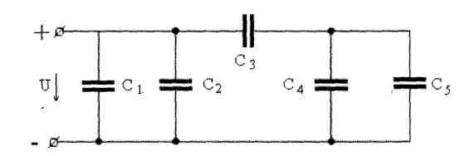

Вычислить напряжение и заряд на каждом конденсаторе. Как изменятся найденные величины, если один из конденсаторов закоротить? Напряжение на зажимах цепи U, емкости конденсаторов взять из табл. 2.

Рис. 1.

Таблица 2

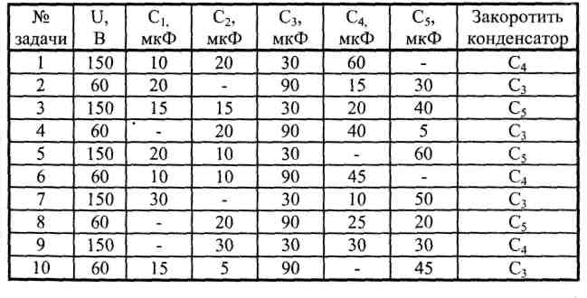

**Раздел 3. Электромагнетизм**

**Задание на Контрольную работу № 2**

**Вариант 1**

**Задача № 1**

Цилиндрическая (прямая) катушка - см. рис. 15 - имеет чис­ло витков w, длину l ; намотана на текстолитовом каркасе. Ток в катушке I создает внутри катушки магнитное поле с напряженно­стью Н и магнитной индукцией В.

Известные параметры катушки приведены в табл. 7. Определить неизвестные параметры, отмеченные в табл. 7 вопросительным знаком. Начертить катушку и, задавшись направлением тока в ней, показать векторы напряженности и магнитной индукции.

*Таблица 7*

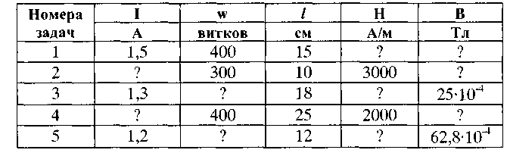

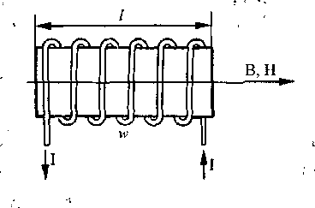

Рис 15

Рис. 16

**Задача № 71** Проводник длиной / (рис. 13), обладающий сопротивлением Ro, присоединен к зажимам источника питания с напряжением U и находится в однородном магнитном поле с индукцией В. В начальный момент в проводнике возникает ток 1п, и в магнитном поле на него начинает действовать сила Fn (пусковой режим). Под действием силы Fn проводник начинает двигаться перпендикулярно магнитным силовым линиям со скоростью *ь,* в нем возникает противоЭДС Е. Ток в движущемся проводнике I, на него при этом действует сила F (рабочий режим).

Выполнить рисунок, показать на нем направление тока I, противоЭДС Е, силы F и назвать правила, по которым определены направления этих величин.

Составить уравнение баланса мощностей цепи.

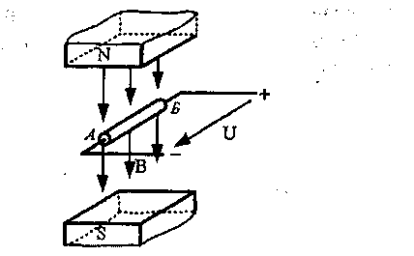

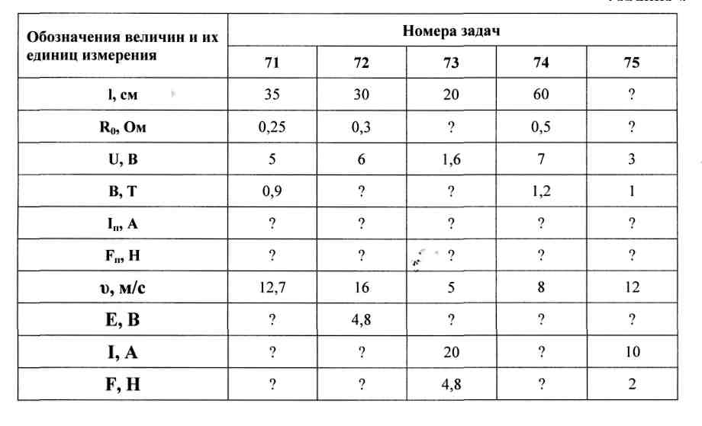

**Раздел 4 Электрические цепи переменного однофазного тока**

**Задание на контрольную работу № 3**

**Вариант 1**

**Задача 1.**

В сеть переменного тока с частотой f = 50 Гц и напряжением U= 120 В последовательно включены катушка индуктивности с параметрами R=45 Ом , L= 287 мГн и конденсатор емкостью С= 106 мкФ.

Определить полное сопротивление цени Z, ток в цепи I.

Начертить электрическую схему цепи и построить в масштабе mU = 24 В/см векторную диаграмму тока и напряжений.

Определить емкость конденсатора Срез , при которой в цепи возникнет резонанс напряжений. При резонансе построить векторную диаграмму тока и напряжений в масштабе mU = 24 В/см.

**Задача 11.**

Цепь переменного тока состоит из двух параллельных ветвей, в которые включены активные сопротивления R, индуктивные и емкостные элементы (см. таблицу 6). Кроме того, задана еще одна дополнительная величина. Начертить электрическую схему цепи и определить следующие величины:

1. ток в неразветвленной части цепи I

2. коэффициент мощности cos**φ**

3. активную мощность Р

4. реактивную мощность Q

5. полную мощность S.

Начертить электрическую схему цепи и построить векторную диаграмму токов в масштабе m**I**.

Определить емкость конденсатора Со , при которой в цепи возникнет резонанс токов.

Таблица 6

|  |  |  |  |  |
| --- | --- | --- | --- | --- |
| **№ задачи** |  | **Исходные данные** | |  |
| **Элементы**  **первой ветви** | **Элементы второй ветви** | **Дополнительные величины** | **Масштаб mI, А/см** |
| **11** | R1=40 Ом, ХL1=30 Ом | R2=15Om,  XL2= 20 Ом | U= 300 В | 2,4 |

**Раздел 5 Трехфазные цепи**

**Задание на контрольную работу № 4**

**Задания 1-20 Расчет трехфазных цепей при соединении звездой**

Для каждого варианта задано линейное напряжение сети.

Определить фазные токи, начертить в масштабе векторную диаграмму цепи и найти графически ток в нулевом проводе.

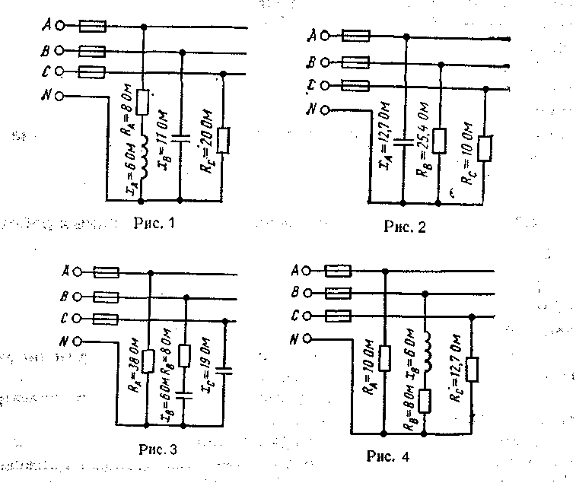

По заданной векторной диаграмме для трехазной цепи определить характер нагрузки каждой фазы и вычислить ее сопротивление. Начертить соответствующую схему цепи. Нагрузка включена в звезду.

Определить активную и реактивную мощности, потребляемые цепью. Значения напряжений, токов и фазных углов приведены на диаграмме. Векторы линейных напряжений не показаны.

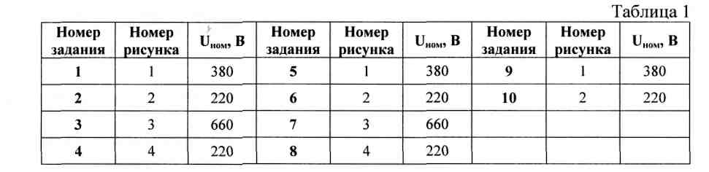

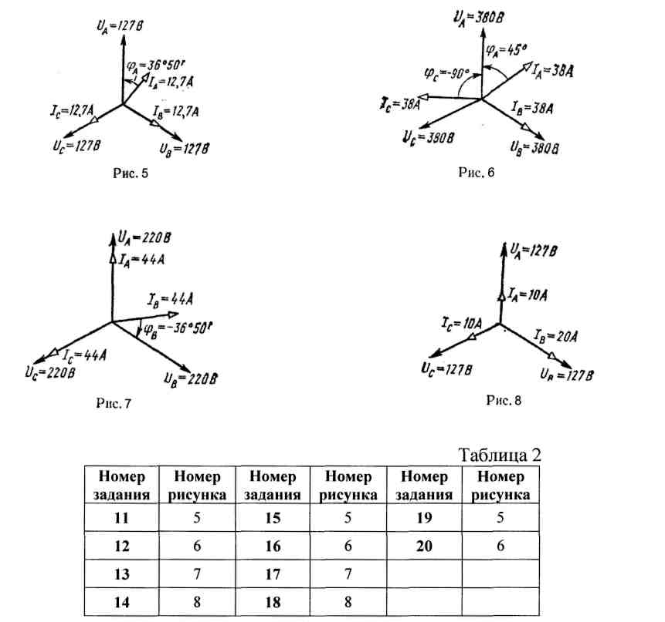

**Задания 21-40 Расчет трехфазных цепей при соединении треугольником**

По векторной диаграмме для трехфазной цепи определить характер нагрузки в каждой фазе, вычислить ее сопротивление, и начертить схему включения.

Нагрузка несимметричная, соединена в треугольник. Значения напряжений, фазных токов и углов сдвига фаз указаны на диаграмме.

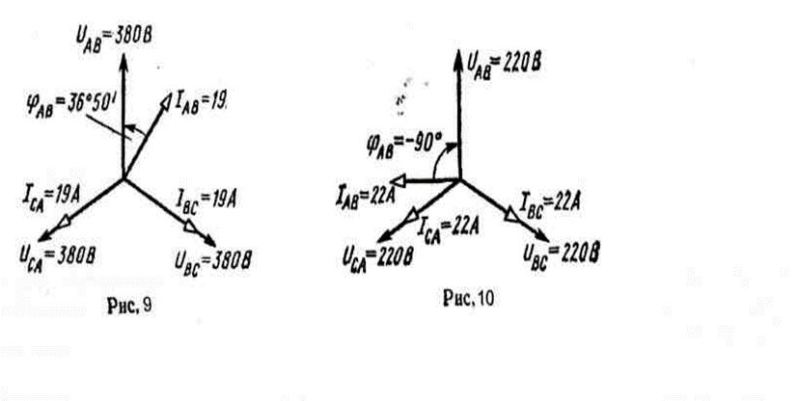

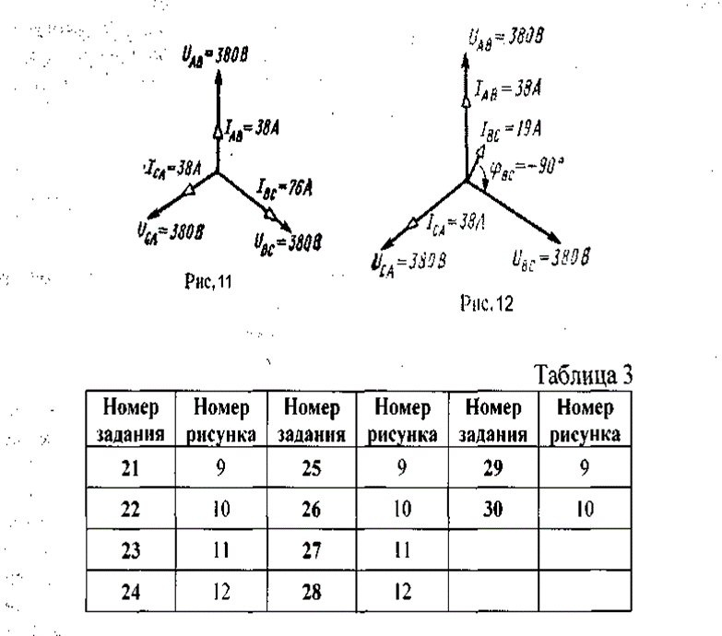

В трехфазную сеть включена треугольником несимметричная нагрузка. Линейное напряжение сети выбирается по варианту.

Определить фазные токи, углы сдвига фаз и начертить в масштабе векторную диаграмму цепи. По векторной диаграмме определить числовые значения линейных токов.

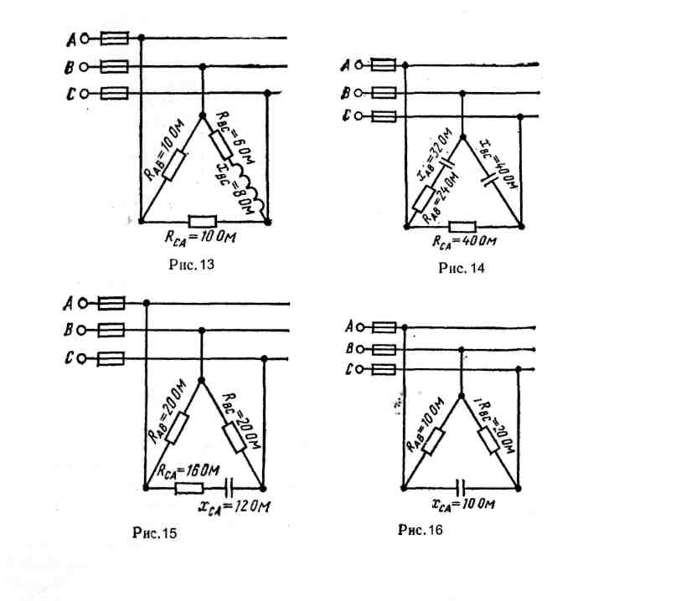

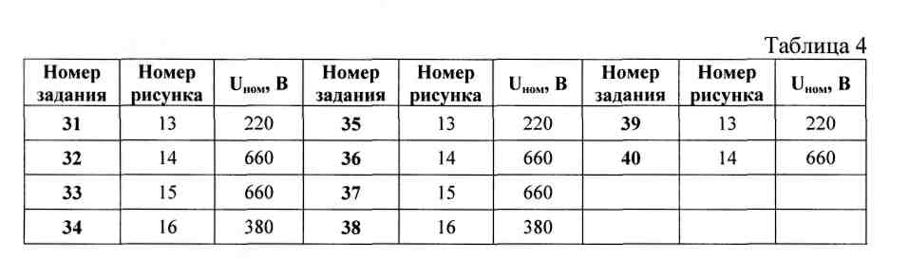

Критерии оценивания:

1. Сформированность практических умений, необходимых в последующем в профессиональной деятельности;

2. Знание основных теорий, закономерностей и понятий, и их применение к практическому решению задач, в том числе, профессиональных: анализ производственных ситуаций, решение ситуационных производственных задач, выполнение профессиональных функций в деловых и ролевых играх и т.п.);

3. Закрепление навыков математических вычислений, расчетов.

– «2» балла выставляется обучающемуся, если верных ответов менее 50%

– «3» балла выставляется обучающемуся, если верных ответов от 50 до 69%

– «4» балла выставляется обучающемуся, если верных ответов от 70 до 85%

– «5» баллов выставляется обучающемуся, если верных ответов от 85 до 100%

**Тестовые задания**

**Раздел 1.Электростатика.**

Вариант 1.

1. Расстояние между электрическими зарядами возросло в 3 раза. Как должны измениться величины зарядов q1 и q2, чтобы сила взаимодействия между ними возросла в 9 раз?

1. Увеличиться в 3 раза.

2. Уменьшиться в 3 раза.

3. Увеличиться в 9 раз.

4. Уменьшиться в 9 раз

2. Какое из приведенных выражений позволяет определить энергию электрического поля?

1. W= CU2.

2. W= 2CU2.

3. W= CU2/2.

4. W= U2/(2C).

3. Как изменится емкость плоского конденсатора, если площадь его пластин увеличить в 2 раза?

1. Увеличится в 4 раза.

2. Увеличится в 2 раза.

3. Уменьшится в 2 раза.

4. Уменьшится в 4 раза

Вариант 2.

1. Как называются силы взаимодействия между зарядами?

1. Электромагнитные.

2. Электрические.

3. Электростатические.

4. Силы Кулона

2. Как называется напряженность электрического поля, при которой наступает

пробой диэлектрика?

1. Напряжение пробоя.

2. Запас прочности диэлектрика.

3. Потенциал пробоя.

4. Пробивная напряженность.

3. Как изменится емкость плоского конденсатора, если толщину его пластин

увеличить в 2 раза?

1. Увеличится в 4 раза.

2. Увеличится в 2 раза.

3. Уменьшится в 2 раза.

4. Уменьшится в 4 раза.

Вариант 3.

1. Как называется сила, действующая на единичный неподвижный положительный заряд в данной точке поля?

1. Напряжение.

2. Напряженность электрического поля.

3. Потенциальная электрическая сила.

4. Сила Кулона

2. Как будет перемещаться положительный заряд, внесенный в электрическое поле?

1. От точек с более низким потенциалом к точкам с более высоким потенциалом.

2. От точек с более высоким потенциалом к точкам с более низким потенциалом.

3. Вдоль силовых линий электрического поля.

4. Навстречу силовым линиям электрического поля.

3. Как изменится емкость плоского конденсатора, если расстояние между егопластинами уменьшить в 2 раза?

1. Увеличится в 2 раза.

2. Уменьшится в 2 раза.

3. Увеличится в 4 раза.

4. Уменьшится в 4 раза.

**Раздел 2. Электрические цепи постоянного тока.**

1. Определить полное сопротивление цепи при параллельном соединении потребителей, сопротивление которых по 10 Ом?

а) 20 Ом б) 5 Ом

в) 10 Ом г) 0,2 Ом

2. Два источника имеют одинаковые ЭДС и токи, но разные внутренние сопротивления. Какой из источников имеет больший КПД ?

а) КПД источников равны.

б) Источник с меньшим внутренним сопротивлением.

в) Источник с большим внутренним сопротивлением.

г) Внутреннее сопротивление не влияет на КПД.

3.В электрической схеме два резистивных элемента соединены последовательно. Чему равно напряжение на входе при силе тока 0,1 А, если R1 = 100 Ом; R2 = 200 Ом?

а) 10 В б) 300 В

в) 3 В г) 30 В

4. Какое из приведенных свойств не соответствует параллельному соединению ветвей?

а) Напряжение на всех ветвях схемы одинаковы.

б) Ток во всех ветвях одинаков.

в) Общее сопротивление равно сумме сопротивлений всех ветвей схемы

г) Отношение токов обратно пропорционально отношению сопротивлений на ветвях схемы.

5. Какие приборы способны измерить напряжение в электрической цепи?

а) Амперметры б) Ваттметры

в) Вольтметры г) Омметры

6. Какой способ соединения источников позволяет увеличить напряжение?

а) Последовательное соединение б) Параллельное соединение

в) Смешанное соединение г) Ни какой

7. В электрическую цепь параллельно включены два резистора с сопротивлением 10 Ом и 150 Ом. Напряжение на входе 120 В. Определите ток до разветвления.

а) 40 А б) 20А

в) 12 А г) 6 А

8. Мощность двигателя постоянного тока 1,5 кВт. Полезная мощность, отдаваемая в нагрузку, 1,125 кВт. Определите КПД двигателя.

а) 0,8 б) 0,75

в) 0,7 г) 0,85

9. Какое из приведенных средств не соответствует последовательному соединению ветвей при постоянном токе?

а) Ток во всех элементах цепи одинаков.

б) Напряжение на зажимах цепи равно сумме напряжений на всех его участков.

в) напряжение на всех элементах цепи одинаково и равно по величине входному напряжению.

г) Отношение напряжений на участках цепи равно отношению сопротивлений на этих участках цепи.

10. Какими приборами можно измерить силу тока в электрической цепи?

а) Амперметром б) Вольтметром

в) Психрометром г) Ваттметром

11.Что называется электрическим током?

а) Движение разряженных частиц.

б) Количество заряда, переносимое через поперечное сечение проводника за единицу времени.

в) Равноускоренное движение заряженных частиц.

г) Порядочное движение заряженных частиц.

12.Расшифруйте аббревиатуру ЭДС.

а) Электронно-динамическая система б) Электрическая движущая система

в) Электродвижущая сила г) Электронно действующая сила.

**Раздел 3. Электромагнетизм и магнитная индукция.**

|  |  |  |
| --- | --- | --- |
| **№** | **Вопрос** | **Варианты ответов** |
| 1 | В чём заключается сущность явления самоиндукции | А) в возникновении тока в катушке при изменении тока в соседней катушке  Б) в возникновении ЭДС в проводнике под действием магнитного поля  В) в возникновении ЭДС в катушке при изменении тока в ней  Г) в образовании магнитного поля вокруг проводника с током |
| 2 | Магнитный поток обозначают буквой | А) В  Б) I  В) Φ  Г) H |
| 3 | Назначением трансформатора является | А) преобразование переменного тока в постоянный  Б) преобразование частоты переменного тока  В) преобразование энергии переменного тока из одного напряжения в другое  Г) повышение мощности |
| 4 | Единицей магнитной индукции является | А) ампер ∙ виток  Б) ампер / метр  В) вебер;  Г) тесла. |
| 5 | Абсолютная магнитная проницаемость учитывает | А) влияние температуры  Б) влияние среды  В) влияние внешних сил  Г) влияние внешнего поля |
| 6 | По правилу левой руки определяют | А) направление движения  Б) направление главного удара  В) направление электродвижущей силы  Г) направление электромагнитной силы |
| 7 | По правилу буравчика определяют | А) направление электромагнитной силы  Б) направление магнитных линий  В) направление электродвижущей силы  Г) нет верного ответа |

**Раздел 4.1 Электрические цепи переменного тока.**

1. Полная потребляемая мощность нагрузки S= 140 кВт, а реактивная мощность Q= 95 кВАр. Определите коэффициент нагрузки.

а) cos $φ$ = 0,6 б) cos $φ$ = 0,3

в) cos $φ$ = 0,1 г) cos = 0,9

2. При каком напряжении выгоднее передавать электрическую энергию в линии электропередач при заданной мощности?

а) При пониженном б) При повышенном

в) Безразлично г) Значение напряжения утверждено ГОСТом

3. В электрической цепи переменного тока, содержащей только активное сопротивление R, электрический ток.

а) Отстает по фазе от напряжения на 900 б) Опережает по фазе напряжение на 900

в) Совпадает по фазе с напряжением г) Независим от напряжения.

4.Как изменится сдвиг фаз между напряжением и током на катушке индуктивности, если оба её параметра (R и XL) одновременно увеличатся в два раза?

а) Уменьшится в два раза б) Увеличится в два раза

в) Не изменится г) Уменьшится в четыре раза

5.В цепи синусоидального тока с резистивным элементом энергия источника преобразуется в энергию:

а) магнитного поля б) электрического поля

в)тепловую г) магнитного и электрического полей

6. Конденсатор емкостью С подключен к источнику синусоидального тока. Как изменится ток в конденсаторе, если частоту синусоидального тока уменьшить в 3 раза.

а) Уменьшится в 3 раза б) Увеличится в 3 раза

в) Останется неизменной г) Ток в конденсаторе не зависит

от частоты синусоидального тока.

**Ключи к тестам:**

Раздел 1. Электростатика

|  |  |  |  |
| --- | --- | --- | --- |
| № вопроса | 1. | 2. | 3. |
| Правильный ответ  Вариант 1 | 3 | 3 | 2 |
| Правильный ответ  Вариант 2 | 4 | 2 | 2 |
| Правильный ответ  Вариант 3 | 2 | 2 | 1 |

Раздел 2: Электрические цепи постоянного тока

|  |  |  |  |  |  |  |  |  |  |  |  |  |
| --- | --- | --- | --- | --- | --- | --- | --- | --- | --- | --- | --- | --- |
| № вопроса | 1 | 2 | 3 | 4 | 5 | 6 | 7 | 8 | 9 | 10 | 11 | 12 |
| Правильный ответ | г | б | г | в | в | а | б | б | в | а | г | в |

Раздел 3. Электромагнетизм

|  |  |  |  |  |  |  |  |
| --- | --- | --- | --- | --- | --- | --- | --- |
| № вопроса | 1 | 2 | 3 | 4 | 5 | 6 | **7** |
| Правильный ответ | В | В | В | Г | Б | Г | Б |

Раздел 4. Электрические цепи переменного тока.

|  |  |  |  |  |  |  |
| --- | --- | --- | --- | --- | --- | --- |
| № вопроса | 1 | 2 | 3 | 4 | 5 | 6 |
| Правильный ответ | г | б | в | в | в | а |

Контролируемые компетенции

ОК 01. Выбирать способы решения задач профессиональной деятельности применительно к различным контекстам

ОК 02. Использовать современные средства поиска, анализа и интерпретации информации, и информационные технологии для выполнения задач профессиональной деятельности

ОК 03. Планировать и реализовывать собственное профессиональное и личностное развитие, предпринимательскую деятельность в профессиональной сфере, использовать знания по финансовой грамотности в различных жизненных ситуациях

ОК 04. Эффективно взаимодействовать и работать в коллективе и команде

ОК 05. Осуществлять устную и письменную коммуникацию на государственном языке Российской Федерации с учетом особенностей социального и культурного контекста

ОК 06. Проявлять гражданско-патриотическую позицию, демонстрировать осознанное поведение на основе традиционных общечеловеческих ценностей, в том числе с учетом гармонизации межнациональных и межрелигиозных отношений, применять стандарты антикоррупционного поведения

ОК 07. Содействовать сохранению окружающей среды, ресурсосбережению, применять знания об изменении климата, принципы бережливого производства, эффективно действовать в чрезвычайных ситуациях

ОК 08. Использовать средства физической культуры для сохранения и укрепления здоровья в процессе профессиональной деятельности и поддержания необходимого уровня физической подготовленности

ОК 09. Пользоваться профессиональной документацией на государственном и иностранном языках

ПК 1.1. Эксплуатировать подвижной состав железных дорог

ПК 1.2. Производить техническое обслуживание и ремонт подвижного состава железных дорог в соответствии с требованиями технологических процессов

ПК 2.2. Планировать и организовывать мероприятия по соблюдению норм безопасных условий труда

ПК2.3. Контролировать и оценивать качество выполняемых работ

ПК 3.2. Разрабатывать технологические процессы на ремонт отдельных деталей и узлов подвижного состава железных дорог в соответствии с нормативной документацией

Критерии оценки:

– «2» балла выставляется обучающемуся, если верных ответов менее 50%

– «3» балла выставляется обучающемуся, если верных ответов от 50 до 69%

– «4» балла выставляется обучающемуся, если верных ответов от 70 до 85%

– «5» баллов выставляется обучающемуся, если верных ответов от 85 до 100%

**Таблица 3 - Форма информационной карты банка тестовых заданий**

|  |  |  |  |  |  |  |
| --- | --- | --- | --- | --- | --- | --- |
| Наименование разделов | Всего  ТЗ | Количество форм ТЗ | | | | Контролируемые  компетенции |
| Открытого типа | Закрытого типа | На соответствие | Упорядочение |
| Раздел 1. Электростатика | 9 | - | 9 | - | - | ОК 01, ОК 02, ОК 04, ОК 06, ОК 08, ОК 09 |
| Раздел 2. Электрические цепи постоянного тока | 12 | - | 12 | - | - | ОК 01-09, ПК 1.1, ПК 1.2, ПК 2.2, ПК 2.3, ПК 3.2 |
| Раздел 3. Электромагнетизм | 7 | - | 7 | - | - | ОК 01-06, ОК08, ОК09, ПК 2.3, ПК 3.2 |
| Раздел 4. Электрические цепи переменного тока. | 6 | - | 6 | - | - | ОК 01-09, ПК 1.1, ПК 1.2, ПК 2.2, ПК 2.3, ПК 3.2 |

**Лабораторные работы**

**Лабораторная работа № 1. Сборка электрической цепи и изучение способов включения электроизмерительных приборов.**

Цель: ознакомиться с устройством, принципом действия и использования электроизмерительных приборов различных систем; приобретение навыков сборки электрической цепи и проведения простейших электрических измерений.

Оборудование и приборы: амперметр, вольтметр, источник тока, реостат, переключатель, соединительные провода.

Содержание отчёта:

1. Собрать электрическую схему в соответствии с рис. 1.2:

а) последовательная цепь от одного зажима источника питания до другого – амперметр, токовые цепи ваттметра, нагрузка;

б) подключаются параллельные элементы – вольтметр, цепи напряжения ваттметра.

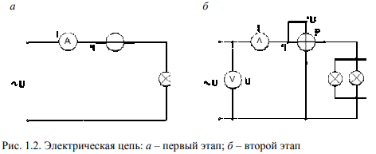

1. На вольтметре и ваттметре установить пределы при напряжении источника 100 В. Включить одну группу ламп и записать показания всех приборов в табл. 1.1.

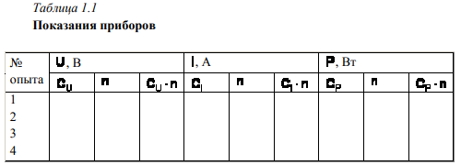

1. Увеличить напряжение источника до 170 В, предварительно изменив пределы по току и напряжению соответствующих приборов. Включить две группы ламп и записать показания приборов в табл. 1.1.
2. Сформулировать выводы по работе.

**Лабораторная работа № 2. Проверка закона Ома для участка цепи.**

Цель: опытным путем убедиться в справедливости закона Ома для участка цепи.

Оборудование и приборы: реостат, включенный по схеме потенциометра, регулируемый резистор, амперметр постоянного тока, вольтметр постоянного тока, соединительные

Содержание отчёта: схема включения приборов, таблицы с результатами измерений и расчетов, графики зависимости I= ƒ(U) при R= соnst и I= ƒ(R) при U= const, выводы о справедливости закона Ома для участка цепи.

**Лабораторная работа № 3. Расчет потери напряжения и КПД линии электропередачи**

Цель занятия: Освоить способы расчета и выбора сечения проводов по допустимой потере напряжения.

Обеспеченность занятия:

1. Комплект учебно-наглядных пособий (плакат-схема для определения потери напряжения в проводах).
2. Дидактический материал (пример расчета сечения проводов по допустимой потере напряжения, таблицы исходных данных).

Работа на занятии.

1. Используя исходные данные, произвести расчет тока установки.

2. Письменно ответить на контрольные вопросы.

Содержание отчета.

1. Цель работы.

2. Исходные данные.

3. Решение задачи.

4. Ответы на контрольные вопросы.

5. Вывод по работе.

Контрольные вопросы.

1. Почему при передаче электроэнергии часть напряжения теряется?

2. Что такое потеря напряжения?

3. Что такое относительная потеря напряжения?

4. Каким образом можно уменьшить потери напряжения?

**Лабораторная работа № 4. Исследование цепи постоянного тока со смешанным соединением резисторов.**

Цель: опытным путем проверить основные соотношения между электрическими величинами в цепи постоянного тока со смешанным соединением резисторов.

Оборудование и приборы: пять резисторов с постоянным сопротивлением, потенциометр, шесть амперметров постоянного тока, вольтметр переносный постоянного тока, соединительные провода.

Содержание отчета**:** схема включения приборов, таблица с результатами измерений и расчетов, выводы о том, как влияет сопротивление резистора R3 на напряжения и токи остальных участков цепи.

**Лабораторная работа № 5.** Проверка законов электромагнитной индукции**.**

Цель: **в**ыяснить условия возникновения ЭДС электромагнитной индукции.

Оборудование и приборы: гальванометр; катушка индуктивности; постоянные магниты; соединительные провода.

Содержание отчета**:**

Присоединить к гальванометру катушку. Ввести магнит в катушку и заметить показания гальванометра. Увеличить число витков катушки путем подключения к ней последовательно еще одной катушки. Повторить опыт и по показанию гальванометра убедиться в зависимости ЭДС от длины проводника.

В катушку с большим числом витков ввести магнит с большой магнитной индукцией, а затем с малой. Сравнить показания гальванометра и сделать вывод о зависимости ЭДС от величины магнитной индукции.

Изменяя скорость введения магнита в катушку, проверить зависимость ЭДС от скорости движения магнитного поля. Оставив магнит неподвижным, перемещать катушку, изменяя скорость, и убедиться в том, что нет разницы, что двигать - катушку или магнит. Сделать заключение о зависимости ЭДС от скорости движения

КОНТРОЛЬНЫЕ ВОПРОСЫ:

1. Что называется электромагнитной индукцией?
2. Как определить направление Эдс электромагнитной индукции?
3. Где используется явление возникновения Эдс?
4. Что представляет самоиндукция?
5. При каком условии возникает Эдс взаимоиндукции?
6. Какой должен быть угол между проводником и линиями магнитной индукции для получения максимального и минимального значения Эдс?
7. Что должно перемещаться магнитное поле или проводник для возникновения Эдс?

**Лабораторная работа № 6** Исследование цепи переменного тока с последовательным соединением активного сопротивления и индуктивности**.**

Цель: опытным путем проверить основные свойства цепи переменного тока, обладающей активным сопротивлением и индуктивностью.

Оборудование и приборы: катушка индуктивности, амперметр переменного тока, вольтметр переменного тока, ваттметр переменного тока, соединительные провода.

Содержание отчета: схема включения приборов, таблица с результатами измерений и расчетов, векторные диаграммы токов и напряжений, треугольник сопротивлений, выводы о том, как влияет положение ферромагнитного сердечника в катушке на величины:L, XL , Z, I, Cosφ, P, Q, S.

**Лабораторная работа № 7** Исследование цепи переменного тока с последовательным соединением активного сопротивления и ёмкости**.**

Цель: экспериментальная проверка основных теоретических соотношений в цепи переменного тока при последовательном соединении активного и реактивного сопротивлений. Влияние параметров электрической цепи на угол сдвига фаз между напряжением и током.

Оборудование и приборы: стенд с использованием: блока включения, состоящего из вольтметра автотрансформатора, с помощью которого имеется возможность регулировать напряжение от 0 до 250В, блока резисторов, блока конденсаторов, блока “коммутатор”, блока “фазометр”, ваттметр, с пределом измерений по току до 1А и напряжений до 30В, амперметр, с пределом измерений до 1А, вольтметр цифровой с автоматическим выбором с пределом измерения до 100 в, соединительные провода.

Содержание отчета: схема включения приборов, таблица с результатами измерений и расчетов, векторные диаграммы тока и напряжения для всех опытов, выбрав масштаб по напряжению и не изменяя его.

**Лабораторная работа № 8** Исследование цепи переменного тока с параллельным соединением активного сопротивления и катушки индуктивности.

Цель: опытным путем проверить основные свойства цепи переменного тока с параллельным включением катушки индуктивности и конденсатора.

Оборудование и приборы: звуковой генератор, катушка индуктивности, конденсатор, три миллиамперметра, вольтметр переменного тока, соединительные провода.

Содержание отчета: схема включения приборов, таблицы с результатами измерений и расчетов, графики зависимостей I, Z, BL, BС= ƒ(f), векторные диаграммы токов и напряжения, свойства цепи при резонансе токов.

**Лабораторная работа № 9** Исследование цепи переменного тока с параллельным соединением активного сопротивления и емкости.

Цель: опытным путем проверить основные свойства цепи переменного тока с параллельным включением катушки индуктивности и конденсатора.

Оборудование и приборы: звуковой генератор, катушка индуктивности, конденсатор, три миллиамперметра, вольтметр переменного тока, соединительные провода.

Содержание отчета: схема включения приборов, таблицы с результатами измерений и расчетов, графики зависимостей I, Z, BL, BС= ƒ(f), векторные диаграммы токов и напряжения, свойства цепи при резонансе токов.

# Лабораторная работа № 10 Исследование цепи переменного тока с последовательным соединением активного сопротивления, индуктивности и емкости. Резонанс напряжений.

Цель: Исследование влияния величины индуктивности катушки на электрические параметры цепи однофазного синусоидального напряжения, содержащей последовательно соединенные катушки индуктивности и конденсатор. Опытное определение условий возникновения в данной цепи резонанса напряжения.

Оборудование и приборы: стенд с использованием: блока включения, состоящего из вольтметра, автотрансформатора, с помощью которого имеется возможность регулировать напряжение от 0 до 250В, блока резисторов, блока конденсаторов, блока “Коммутатор”, блока “Фазометр”, ваттметр, с пределом измерений по току до 1А и напряжений до 30В, амперметр, с пределом измерений до 1А, вольтметр цифровой с автоматическим выбором с пределом измерения до 100 В, соединительные провода.

Содержание отчета: схема включения приборов, таблицы с результатами измерений и расчетов, векторные диаграммы тока и напряжения и треугольники сопротивлений для всех опытов, выбрав масштаб по напряжению, сопротивлению и не изменяя его.

# Лабораторная работа № 11 Исследование цепи переменного тока с параллельным соединением катушки индуктивности и конденсатора. Резонанс токов.

Цель: проверить основные свойства разветвленной цепи переменного тока с катушкой индуктивности и конденсатором. Исследовать признаки резонанса токов, влияние параметров цепи на угол сдвига фаз тока и напряжения.

Оборудование и приборы: стенд с использованием: блока включения, состоящего из вольтметра автотрансформатора, с помощью которого имеется возможность регулировать напряжение от 0 до 250В. Блока резисторов. Блока конденсаторов. Блока “Коммутатор”. Блока “Фазометр”. Ваттметр, с пределом измерений по току до 1А и напряжений до 30В. Амперметр, с пределом измерений до 1А. Вольтметр цифровой с автоматическим выбором с пределом измерения до 100 В. Соединительные провода.

Содержание отчета: схема включения приборов, таблицы с результатами измерений и расчетов, по данным наблюдений и вычислений построить для всех опытов в одном масштабе векторные диаграммы токов и треугольники мощностей.

**Лабораторная работа № 12.** Исследование работы трехфазной цепи при соединении потребителей «звездой».

Цель: практическим путем проверить соотношения между электрическими величинами в трехфазной цепи при соединении приемников энергии звездой.

Оборудование и приборы: три реостата с ограничителем RA , RB , RC , четыре амперметра переменного тока, вольтметр переменного тока, выключатель, соединительные провода.

Содержание отчета: схема включения приборов, таблица с результатами измерений, векторная диаграмма токов и напряжений, расчеты, выводы о распределении напряжений и токов фаз при различной нагрузке, назначение нулевого провода.

**Лабораторная работа № 13. Исследование работы трехфазной цепи при соединении потребителей «треугольником».**

Цель: практическим путем проверить соотношения между электрическими величинами в трехфазной цепи при соединении приёмников энергии треугольником.

Оборудование и приборы: три реостата с ограничителем, шесть амперметров переменного тока, вольтметр переменного тока, соединительные провода.

Содержание отчёта: схема включения приборов, таблица с результатами измерений и расчётов, векторная диаграмма напряжений и токов, выводы о соотношении фазных и линейных напряжений и токов при симметричной и несимметричной нагрузках.

**Лабораторная работа № 14.** Ознакомление с устройством электроизмерительных приборов**.**

Цель: ознакомление с техническими данными электроизмерительных приборов.

Оборудование и приборы: два электроизмерительных прибора, технические характеристики которых они должны определить по условным обозначениям по их шкалам.

Содержание отчёта: Результаты выполненной работы занести в представленную ниже таблицу

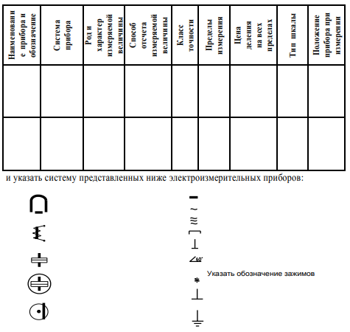

**Лабораторная работа № 15. Измерение сопротивлений мостами и омметром.**

Цель: научиться измерять сопротивление резисторов мостом постоянного тока, и цифровым прибором. Определять абсолютную и относительную погрешность измерения сопротивлений.

Оборудование и приборы: стенд с использованием: Блока резисторов. Блока “Коммутатор”. Моста постоянного тока. Цифрового измерительного прибор. Гальванометра. Соединительных проводов.

Содержание отчёта: результаты наблюдений и вычислений должны быть представлены в табл. 1

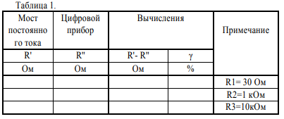

**Лабораторная работа № 16 Включение в цепь и поверка однофазного счетчика электрической энергии.**

Цель: научиться включать индукционный счетчик электрической энергии в цепь нагрузки, проверять правильность его показаний при различных нагрузках методом, предусматривающим применение ваттметра и секундомера, проверять однофазный счетчик на отсутствие самохода.

Оборудование и приборы: вольтметр (250В), амперметр (1А), ваттметр (150В, 1А), счетчик электрической энергии (127В, 10А).

Содержание отчёта: результаты наблюдений и вычислений должны быть представлены в табл. 2

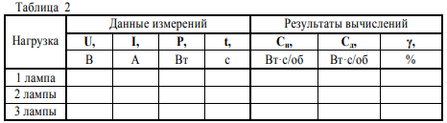

Контролируемые компетенции

ОК 01. Выбирать способы решения задач профессиональной деятельности применительно к различным контекстам

ОК 02. Использовать современные средства поиска, анализа и интерпретации информации, и информационные технологии для выполнения задач профессиональной деятельности

ОК 03. Планировать и реализовывать собственное профессиональное и личностное развитие, предпринимательскую деятельность в профессиональной сфере, использовать знания по финансовой грамотности в различных жизненных ситуациях

ОК 04. Эффективно взаимодействовать и работать в коллективе и команде

ОК 05. Осуществлять устную и письменную коммуникацию на государственном языке Российской Федерации с учетом особенностей социального и культурного контекста

ОК 06. Проявлять гражданско-патриотическую позицию, демонстрировать осознанное поведение на основе традиционных общечеловеческих ценностей, в том числе с учетом гармонизации межнациональных и межрелигиозных отношений, применять стандарты антикоррупционного поведения

ОК 07. Содействовать сохранению окружающей среды, ресурсосбережению, применять знания об изменении климата, принципы бережливого производства, эффективно действовать в чрезвычайных ситуациях

ОК 08. Использовать средства физической культуры для сохранения и укрепления здоровья в процессе профессиональной деятельности и поддержания необходимого уровня физической подготовленности

ОК 09. Пользоваться профессиональной документацией на государственном и иностранном языках

ПК 1.1. Эксплуатировать подвижной состав железных дорог

ПК 1.2. Производить техническое обслуживание и ремонт подвижного состава железных дорог в соответствии с требованиями технологических процессов

ПК 2.2. Планировать и организовывать мероприятия по соблюдению норм безопасных условий труда

ПК2.3. Контролировать и оценивать качество выполняемых работ

ПК 3.2. Разрабатывать технологические процессы на ремонт отдельных деталей и узлов подвижного состава железных дорог в соответствии с нормативной документацией

**Критериями** **оценки** **при** **защите** **лабораторных** **работ** **являются** **следующие** **параметры:**

– правильность выделения ключевых понятий **задания**;

– полнота устного изложения **задания**;

– четкость и ясность устного изложения **задания**;

– аргументация на вопросы по **заданию**;

– соблюдение культуры речи и поведения **при** **защите**.**-** самостоятельная работа должна быть выполнена и оценена «Зачёт»;

- количество правильных ответов и правильно выполненных заданий оценивается в %: - ответы на вопросы 70%;

- выполнение лабораторного задания 30%.

|  |  |
| --- | --- |
| Количество правильных ответов в % | оценка |
| 0-49 | 2 |
| 50-70 | 3 |
| 71-89 | 4 |
| 90-100 | 5 |

**Перечень вопросов (задач)**

**для промежуточной аттестации (экзамен)**

***Теоретические вопросы:***

1. Электрические заряды и электрически заряженные тела.
2. Что означает электризация тел и каким образом она может произойти.
3. Закон Кулона.
4. Абсолютная и относительная диэлектрическая проницаемость, электрическая постоянная.
5. Электрическое поле и его характеристики.
6. Напряжённость электрического поля.
7. Потенциал и электрическое напряжение.
8. Электрическая индукция в проводнике, поляризация диэлектрика.
9. Конденсатор: устройство, условное обозначение в схемах, виды конденсаторов.
10. Ёмкость конденсатора, формула ёмкости плоского конденсатора.
11. Последовательное соединение конденсаторов.
12. Параллельное соединение конденсаторов.
13. Электрический ток: определение, условия возникновения и прохождения в проводнике, направление тока.
14. Постоянный ток, интенсивность электрического тока. Единица измерения электрического тока.
15. Закон Ома для участка электрической цепи.
16. Резисторы, реостаты, потенциометры: назначение, условные обозначения в электрических схемах.
17. Электрическая цепь: определение, компоненты.
18. Электродвижущая сила: определение, единица измерения.
19. Закон Ома для полной цепи.
20. Электрическая энергия: определение, единица измерения.
21. Мощность и к.п.д. источника энергии.
22. Закон Джоуля-Ленца.
23. Последовательное соединение сопротивлений: эквивалентное сопротивление, применение последовательного соединения сопротивлений.
24. Параллельное соединение сопротивлений.
25. Первый закон Кирхгофа.
26. Второй закон Кирхгофа.
27. Химические источники энергии: первичные элементы и аккумуляторы.
28. Способы соединения источников энергии (элементов) в батареи.
29. Свойства магнитного поля.
30. Магнитная индукция.
31. Электромагниты и реле.
32. Магнитная индукция.
33. Закон электромагнитной индукции.
34. ЭДС самоиндукции. Индуктивность.
35. ЭДС взаимной индукции.
36. Период и частота переменного тока.
37. Величины, характеризующие переменный ток.
38. Начало периода переменной синусоидальной величины, начальная фаза.
39. Векторная диаграмма.
40. Цепь переменного тока с активным сопротивлением.
41. Цепь переменного тока с индуктивностью.
42. Цепь переменного тока с ёмкостью.
43. Цепь переменного тока с активным сопротивлением и индуктивностью.
44. Цепь переменного тока с активным сопротивлением и ёмкостью.
45. Цепь переменного тока с активным сопротивлением, индуктивностью и ёмкостью.
46. Колебательный контур, частота незатухающих собственных колебаний.
47. Резонанс напряжений.
48. Резонанс токов.
49. Коэффициент мощности, его значение и способы улучшения.
50. Трёхфазная симметричная система ЭДС.
51. Соединения обмоток трёхфазного генератора «звездой».
52. Соединение обмоток трёхфазного генератора «треугольником».
53. Из каких узлов состоят электрические машины постоянного тока?
54. Что означает обратимость машин постоянного тока?
55. Назначение коллекторно-щёточного узла?
56. Что такое реакция якоря?
57. Сериесная схема включения обмоток машины постоянного тока, достоинства и недостатки?
58. Шунтовая схема включения обмоток машины постоянного тока достоинства и недостатки?
59. Компаундная схема включения обмоток машины постоянного тока», достоинства и недостатки?
60. Принцип работы асинхронного однофазного электродвигателя?
61. Назначение пусковой обмотки асинхронного однофазного электродвигателя?
62. Принцип синхронного трёхфазного генератора?
63. Устройство синхронного трёхфазного генератора?
64. Как образуется вращающееся магнитное поде статора трёхфазного генератора?
65. Принцип работы асинхронного трёхфазного двигателя?
66. Скольжение ротора?
67. Принцип работы синхронного трёхфазного двигателя?

**Экзаменационные практические задания**

1. Дано: r = 12 Ом; ХС = 16 Ом; Р = 192 Вт; f = 50 Гц. Найти: I; U;



2. Определить к.п.д. двигателя постоянного тока, имеющего параметры: номинальная мощность Рн=13кВт, номинальное напряжение Uн=110В, номинальный ток Iн=137А.

3. В магнитном поле индукцией В = 1 Тл движется со скоростью *v* = 10 м/с проводник длиной *l*= 40 см и сопротивлением 0,2 Ом. Определить E, I, FЭМ.

4. Определить потребляемую механическую мощность трёхфазным синхронным турбогенератором Р1Н , если номинальная активная мощность генератора РН=25МВт и к.п.д. ηн=97%.

1. Рассчитать количество параллельных ветвей аккумуляторной батареи и количество последовательно соединённых аккумуляторов в ветви батареи, если напряжение батареи равно 60 В, а ток батареи 20 А, напряжение одного элемента батареи 1,5 В, разрядный ток элемента батареи 5 А.

6. Определить потери мощности ΔРпот трёхфазного синхронного гидрогенератора, если потребляемая генератором механическая мощность Р1Н=64,5МВт и к.п.д. ηн=98%.

1. Дано: R1 = 2 Ом; R2 = 4 Ом; R3 = 6 Ом; R4 = 12 Ом; U3 = 6 В. Определить все токи и напряжения.

R1 R2 R3 R4



1. Дано: С1 = 10 мкФ; С2 = 20 мкФ; С3 = 30 мкФ; С4 = 3 мкФ.

Найти: CЭКВ.

С1 С2, С3 С4



1. Дано: r = 3 Oм; L = 0,0127 Гн; f = 50 Гц; U = 50 В. Определить: P, QL, S.
2. Дано: R1 = 6 Ом; R2=R3=R4=12 Ом; U = 60 В. Найти Rэкв и токи при замкнутом и разомкнутом ключе.

R1 R2 R3 R4



1. Определить количество теплоты, которое выделяется в резисторе сопротивлением R = 20 Ом за время t = 2 часа, если U = 220 В.
2. Найти эквивалентное сопротивление цепи Rэкв:

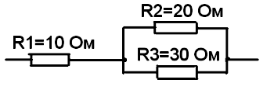

1. В магнитном поле индукцией В = 1 Тл движется со скоростью *v*= 10 м/с проводник длиной *l* = 40 см и сопротивление 0,2 Ом. Определить E, I, FЭМ.
2. Рассчитать количество параллельных ветвей аккумуляторной батареи и количество последовательно соединённых аккумуляторов в ветви батареи, если напряжение батареи равно 50 В, а ток батареи 40 А, напряжение одного элемента батареи 2 В, разрядный ток равен 8 А.

15. На заряд q=1,6∙10-7 Кл действует сила F=2,4∙10-8Н. Определить напряжённость электрического поля в данной точке. Определить заряд qо, создающий это поле, если он удалён от этой точки на расстояние l = 0,3 М в вакууме. ε вакуума равно 8,85∙10-12 Ф/м.

16. Определить эквивалентную ёмкость цепи конденсаторов на рисунке.

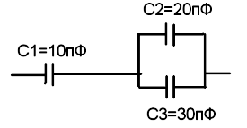

17. Два резистора сопротивлением r1 = 5 Ом и r2= 30 Ом включены, как показано на рисунке, к зажимам источника тока напряжением 6В. Найдите силу тока на всех участках цепи.

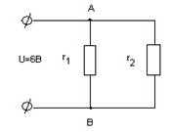

18. Определите полное сопротивление цепи и токи в каждом проводнике, если проводники соединены так, как показано на рисунке, а r1=1 Ом, r2=2 Ом, r3= 3 Ом, UAC = 11В.

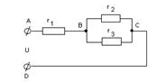

19. Рассчитайте, сколько стоит электроэнергия, израсходованная на работу электрического утюга за 2 часа? Сила тока 4 А, напряжение 220 В, тариф — 2,41 руб. за 1кВт·ч.

20. В сеть с напряжением U=218 В, включен нагревательный прибор сила тока, которого 2,75 А. Определить мощность прибора и количество энергии, израсходованной за 3 часа.

21. Определить ЭДС генератора и его внутреннее сопротивление, если при мощности нагрузки Р1=2,7 кВт напряжение на зажимах генератора 225 В, при мощности нагрузки Р2=1,84 кВт напряжение 230 В.

22. Двухпроводная линия питается от источника мощностью Рг = 2,5 кВт при токе потребления 12А. Определить мощность нагрузки, потерю напряжения и КПД линии, если её длина составляет *l*=1200 м, а диаметр медных проводов d=4,5 мм (удельное сопротивление меди 0,0175 Ом∙мм2 /М).

23. Найти эквивалентное сопротивление для цепи на рисунке между зажимами **а** и **b**, если R1=30 Ом; R2=60 Ом; R3=20 Ом; R4=30 Ом; R5=60 Ом.

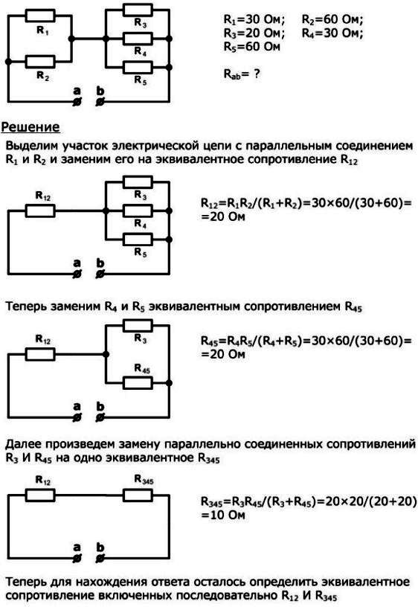

24. Найти ток во всех ветвях цепи, если Е=120 В, R1=36 Ом, R2=60 Ом, R3=40 Ом.

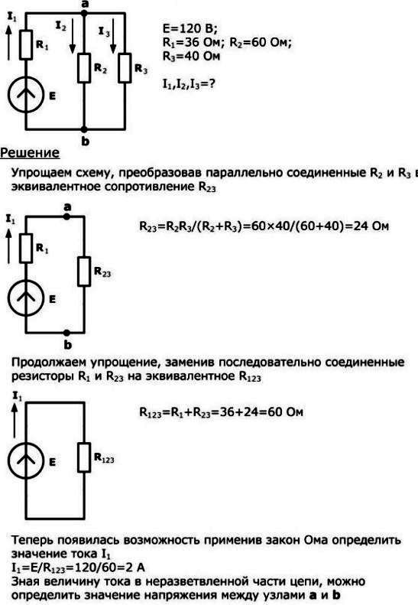

25. Найти эквивалентное сопротивление для цепи на рисунке между зажимами **а** и **b**, если R1=10 Ом; R2=30 Ом; R3=60 Ом; R4=14 Ом; R5=2 Ом.

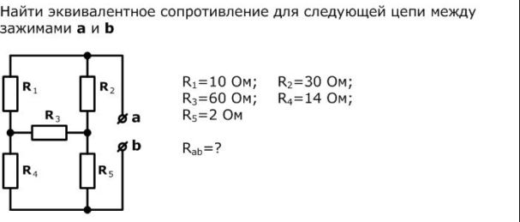

26. Найти напряжение Uас, если E=70 B; I=3 A; R=10 Ом.

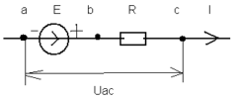

27. Электрическая цепь питается от источника синусоидального тока с частотой 200 Гц и напряжением 120 В. Дано: R = 4 Ом, L = 6,37 мГн, C = 159 мкФ. Вычислить ток в цепи, напряжения на всех участках, активную, реактивную, и полную мощности. Построить векторную диаграмму.

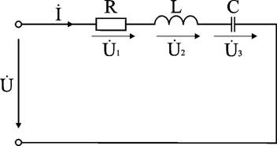

Контролируемые компетенции

ОК 01. Выбирать способы решения задач профессиональной деятельности применительно к различным контекстам

ОК 02. Использовать современные средства поиска, анализа и интерпретации информации, и информационные технологии для выполнения задач профессиональной деятельности

ОК 03. Планировать и реализовывать собственное профессиональное и личностное развитие, предпринимательскую деятельность в профессиональной сфере, использовать знания по финансовой грамотности в различных жизненных ситуациях

ОК 04. Эффективно взаимодействовать и работать в коллективе и команде

ОК 05. Осуществлять устную и письменную коммуникацию на государственном языке Российской Федерации с учетом особенностей социального и культурного контекста

ОК 06. Проявлять гражданско-патриотическую позицию, демонстрировать осознанное поведение на основе традиционных общечеловеческих ценностей, в том числе с учетом гармонизации межнациональных и межрелигиозных отношений, применять стандарты антикоррупционного поведения

ОК 07. Содействовать сохранению окружающей среды, ресурсосбережению, применять знания об изменении климата, принципы бережливого производства, эффективно действовать в чрезвычайных ситуациях

ОК 08. Использовать средства физической культуры для сохранения и укрепления здоровья в процессе профессиональной деятельности и поддержания необходимого уровня физической подготовленности

ОК 09. Пользоваться профессиональной документацией на государственном и иностранном языках

ПК 1.1. Эксплуатировать подвижной состав железных дорог

ПК 1.2. Производить техническое обслуживание и ремонт подвижного состава железных дорог в соответствии с требованиями технологических процессов

ПК 2.2. Планировать и организовывать мероприятия по соблюдению норм безопасных условий труда

ПК2.3. Контролировать и оценивать качество выполняемых работ

ПК 3.2. Разрабатывать технологические процессы на ремонт отдельных деталей и узлов подвижного состава железных дорог в соответствии с нормативной документацией

**Пакет преподавателя (экзаменатора)**

**Условия:**

***а)Вид и форма экзамена****: устный ответ и выполнение практического задания по билетам*

***б)Количество заданий для студента***:

- теоретические задания – 2;

- практические задания –1.

Критерии оценок:

|  |  |  |
| --- | --- | --- |
| ***Оценка*** | | ***Критерии*** |
| 5 | «отлично»» | - полные, чёткие, аргументированные, грамотные ответы на теоретические вопросы экзаменационного билета;  - практическое задание выполнено правильно и полно, студент уверенно, чётко, аргументировано и грамотно разъясняет логику выполнения задания;  - уверенные и правильные ответы на дополнительные вопросы |
| 4 | «хорошо» | - полные, чёткие, аргументированные, грамотные ответы на теоретические вопросы экзаменационного билета;  - практическое задание выполнено правильно и полно, студент не достаточно уверенно, чётко, аргументировано и грамотно разъясняет логику выполнения задания;  - не значительные затруднения при ответах на дополнительные вопросы |
| 3 | «удовлетворительно» | - не достаточно полные чёткие и аргументированные ответы на теоретические вопросы экзаменационного билета;  - практическое задание выполнено правильно, но не полно, студент не уверенно, не чётко, не аргументировано разъясняет логику выполнения задания;  - затруднения при ответах на дополнительные вопросы |
| 2 | «неудовлетворительно» | - нет правильного ответа на один или оба теоретических вопроса экзаменационного билета;  - практическое задание не выполнено или выполнено не правильно, и студент не может разъяснить логику выполнения задания. |

***г)Время на ответ по билету:***

1.1 На подготовку по билету отводится не более 30 мин.

1.2 На сдачу экзамена предусматриваются не более 15 минут на каждого студента.

***д) Оборудование, разрешённое для выполнения заданий***:

- калькулятор